

Gráficos por Computadora 1

Integrantes:

Cristian Pisco Intriago

Ángel Pineda

José Alcívar

1er Término

2016-2017

Introducción

En este proyecto se pretende aplicar los conocimientos que hemos adquirido hasta el momento de la materia Gráficos por Computadora.

Se va a trabajar con una librería hecha en JavaScript que es Three.js. Esta librería nos permite crear gráficos animados por ordenador en 3D donde podemos visualizarlo desde un navegador web; entonces nuestro trabajo va consistir en crear objetos 3D y que estos se encuentren a una cierta altura del plano. El plano se basa en un tablero de ajedrez, y sobre este vamos a proyectar una luz de tipo direccional, de tal forma que esta luz se refleja sobre los objetos y proyectan su sombra; por otro lado, esta aplicación tiene una particularidad, que el plano puede cambiar de color.

A continuación vamos a detallar cómo se crearon los objetos.

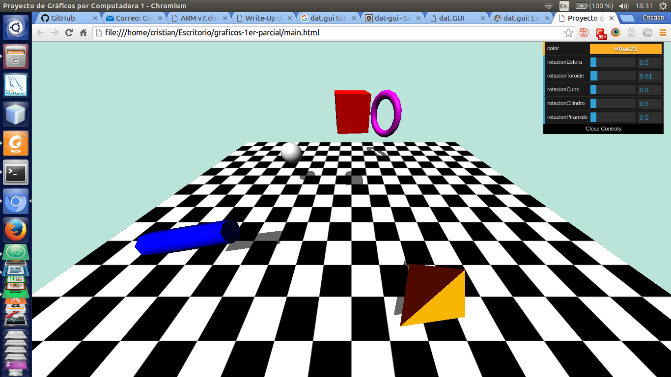

Figura 1

**Plano**

El plano es un tablero de ajedrez de nxn filas y columnas, además se puede realizar un cambio de color al tablero, como se muestra en la **Figura 2**.

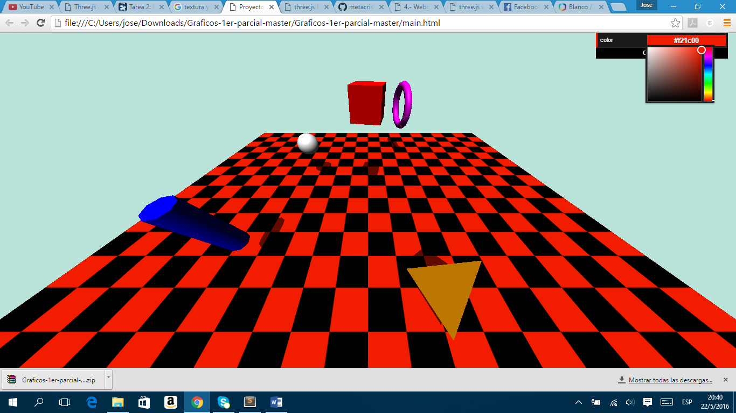

**Figura 2**

*El plano tiene la singularidad de cambiar a un modo simple, de un solo color, observar la* ***Figura 3****.*

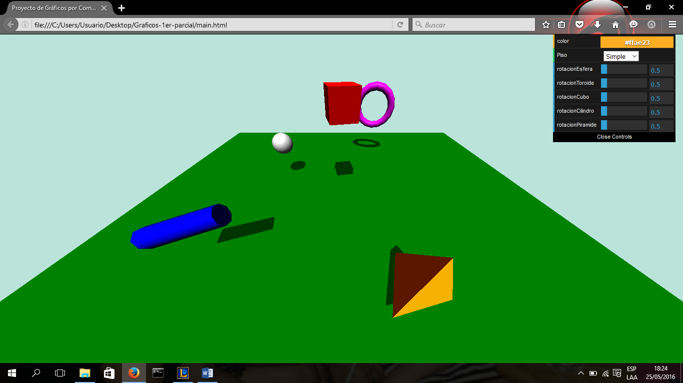

**Figura 3**

***Agregando cubo***

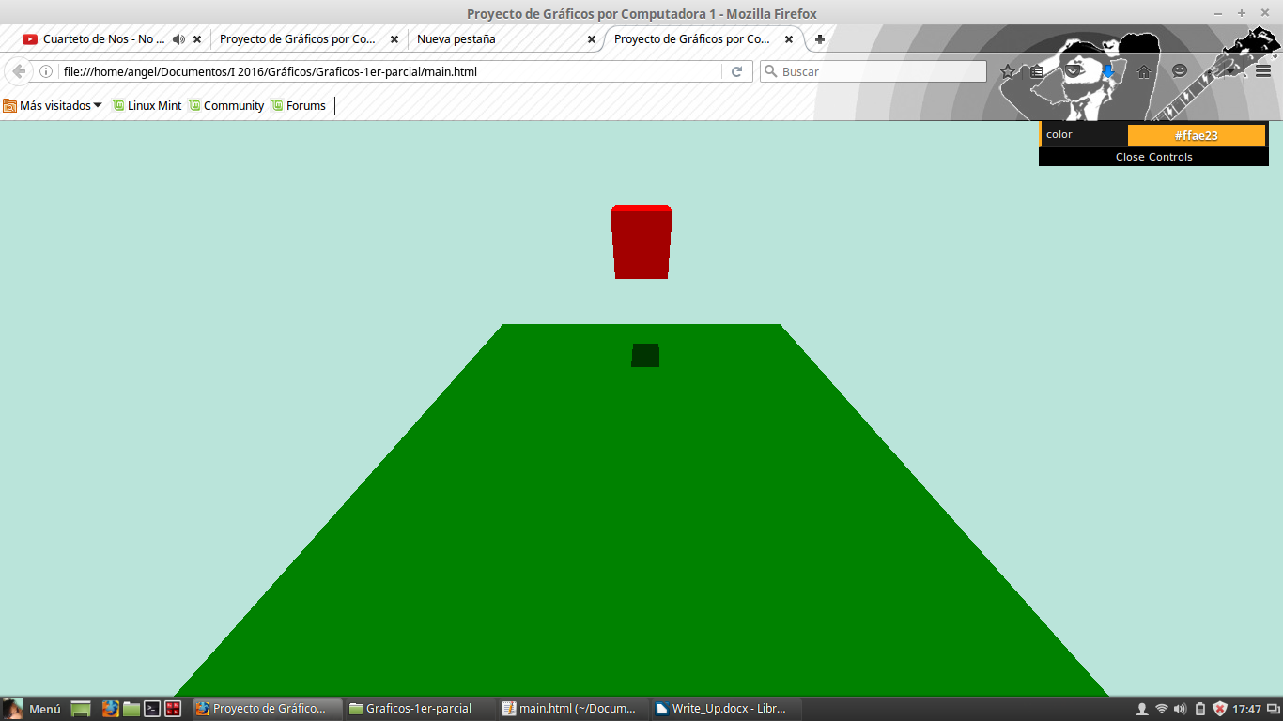Agregamos un cubo que está a una distancia x del plano; en la **Figura 4** hemos agregado una iluminación de tipo direccional de tal forma que se puede observar la sombra que proyecta el objeto. Hacemos lo mismo para la pirámide, toroide, esfera, cilindro.

**Figura 4**

**Agregando cilindro**

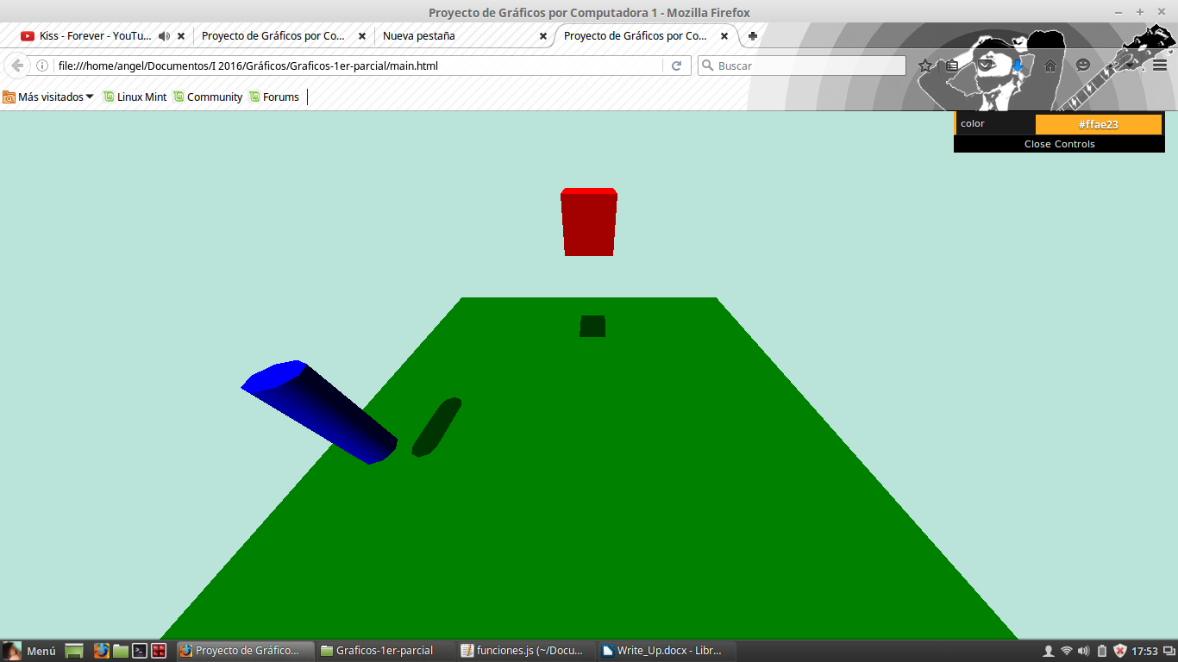

**Figura 5**

**Agregando toroide**

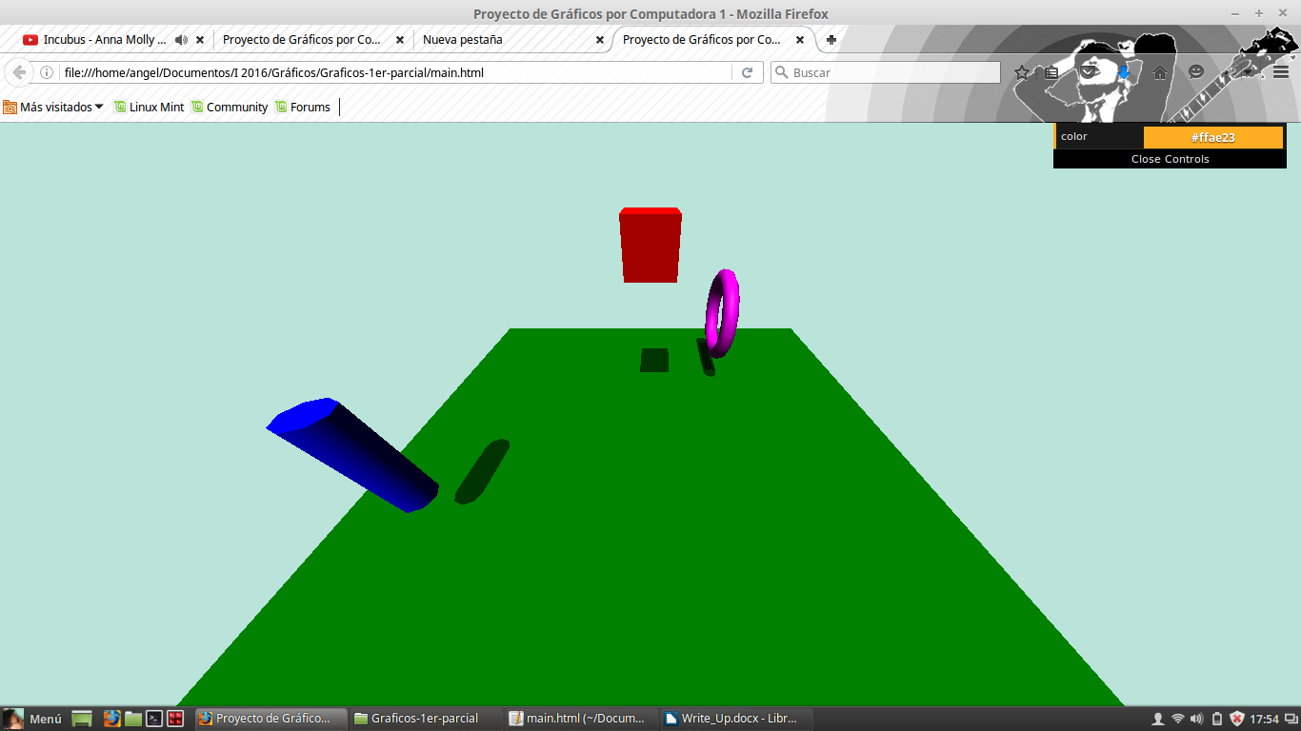**Figura 6**

**Agregando esfera**

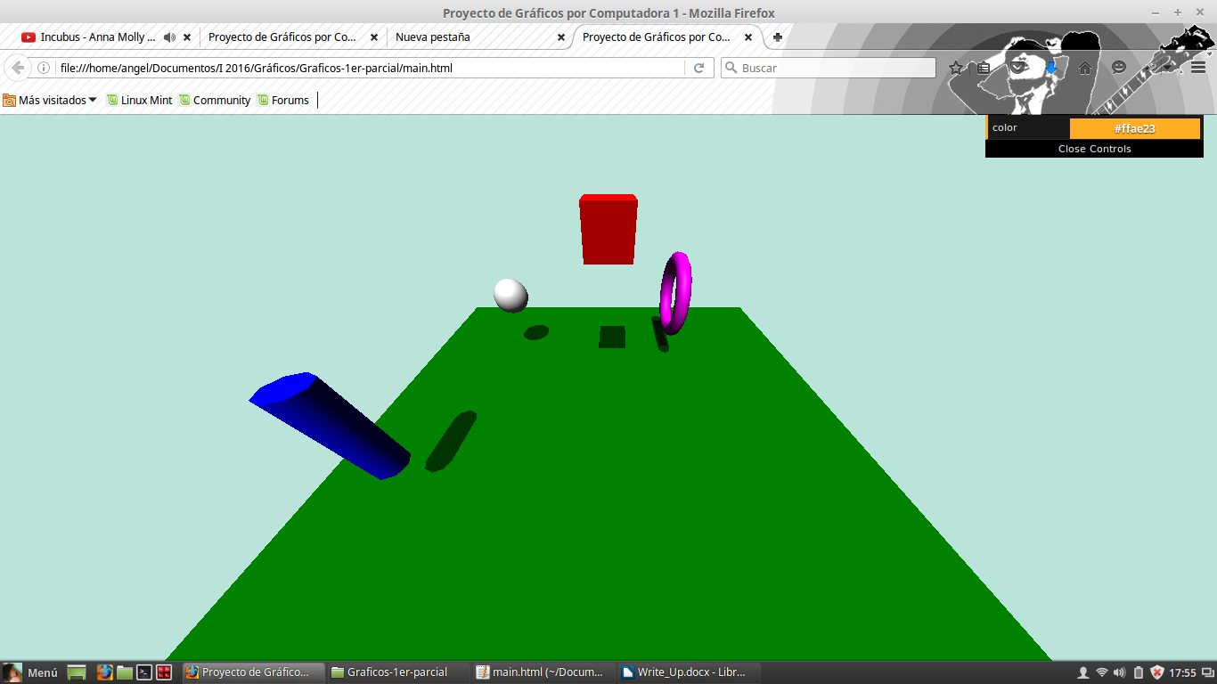**Figura 7**

***Agregando pirámide***

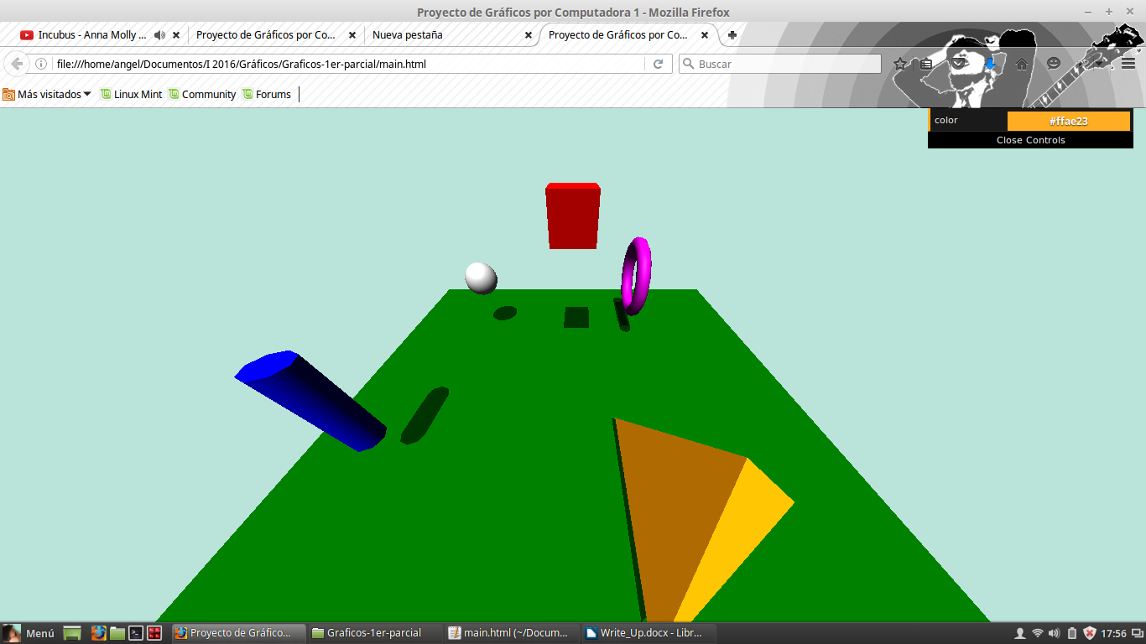

**Figura 8**

***Agregando rotación a los objetos***

Hemos agregado 5 controladores que sirven para modificar la velocidad de rotación de los objetos.



**Figura 9**

***Agregando piso de ajedrez***

En la parte superior derecha agregamos la opción para cambiar el plano, ya sea en el modo ajedrez o simple.

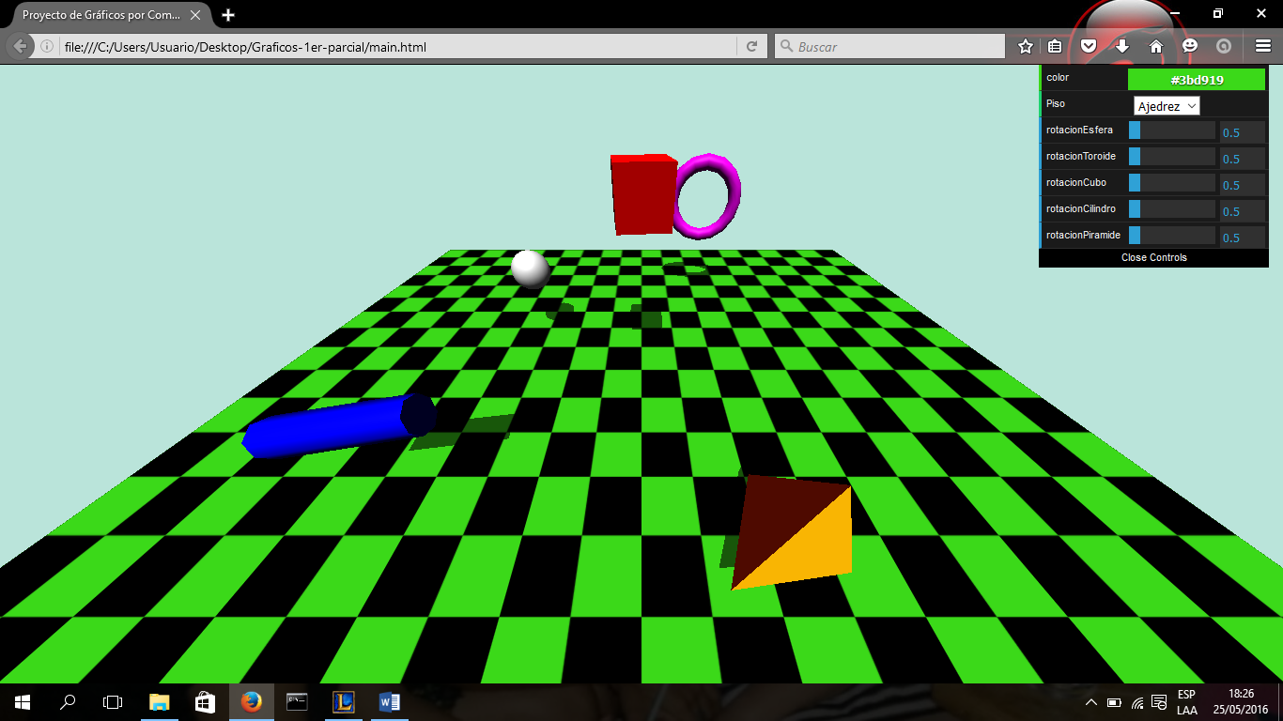

**Figura 10**

***Agregando control de iluminación***

Se puede apreciar en la figura 11, la iluminación está en On, luego en la figura 12 se oscurecen los objetos, porque la iluminación está en Off.

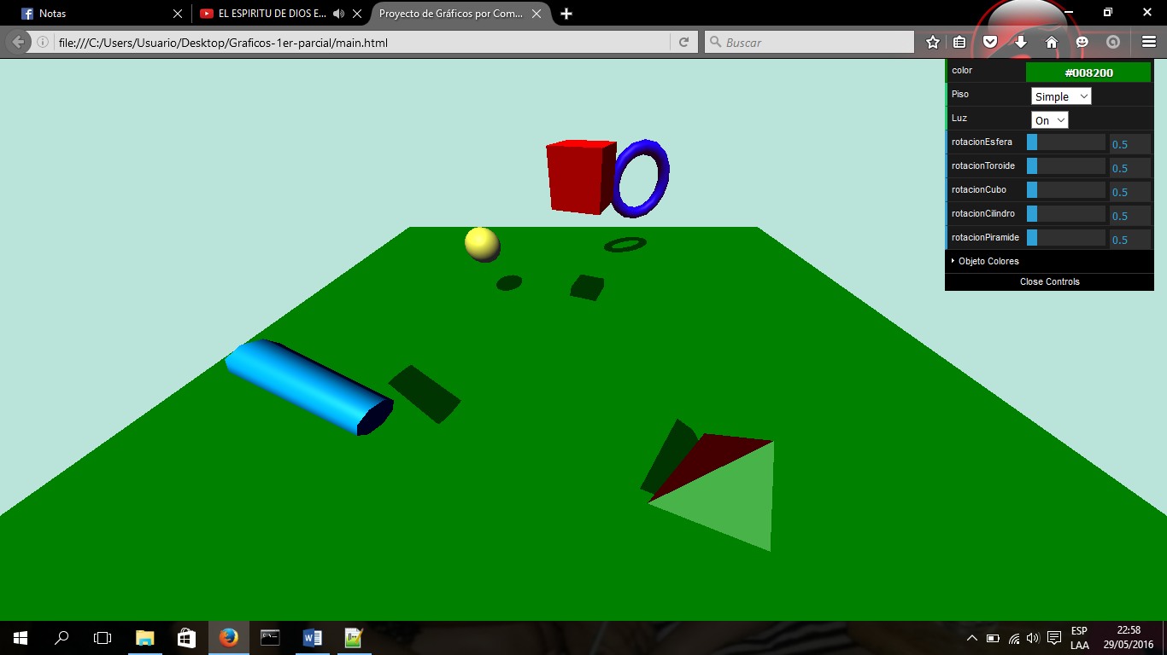

**Figura 11**

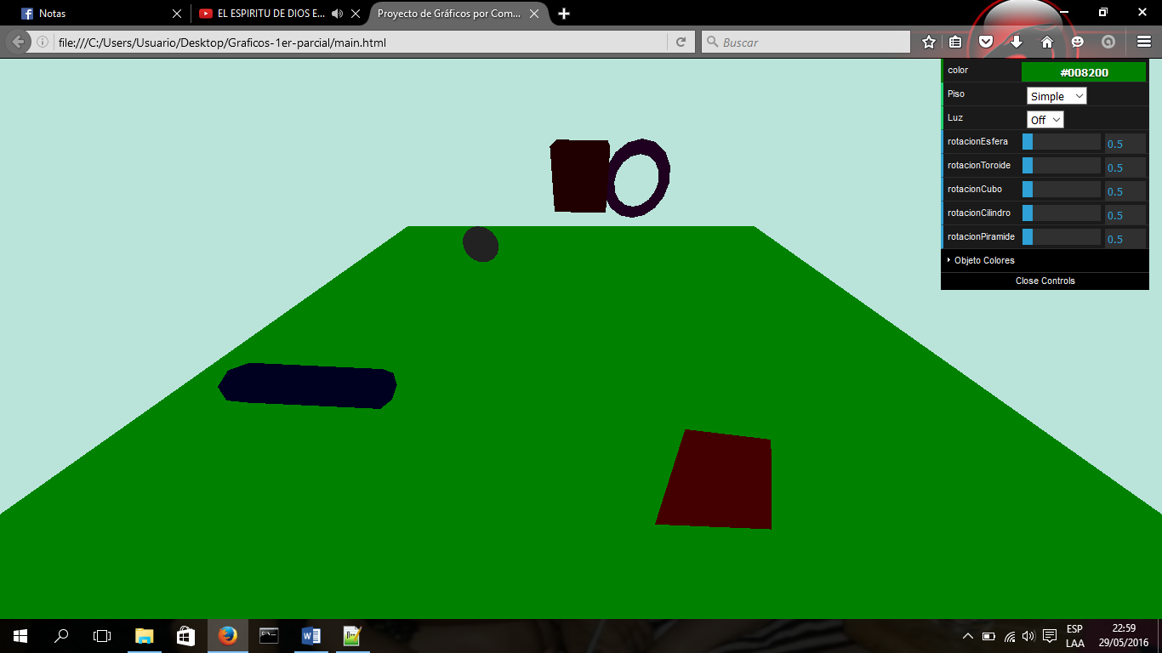

**Figura 12**

***Agregando los controles para traslación***

Se puede notar el cambio de posición de cada objeto comparando las figuras 13 y 14.

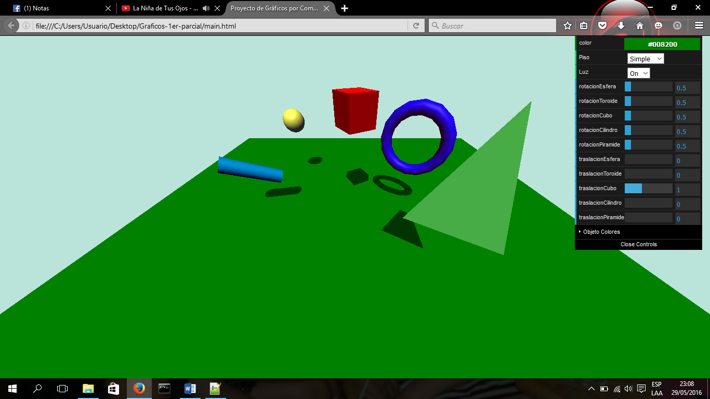

**Figura 13**

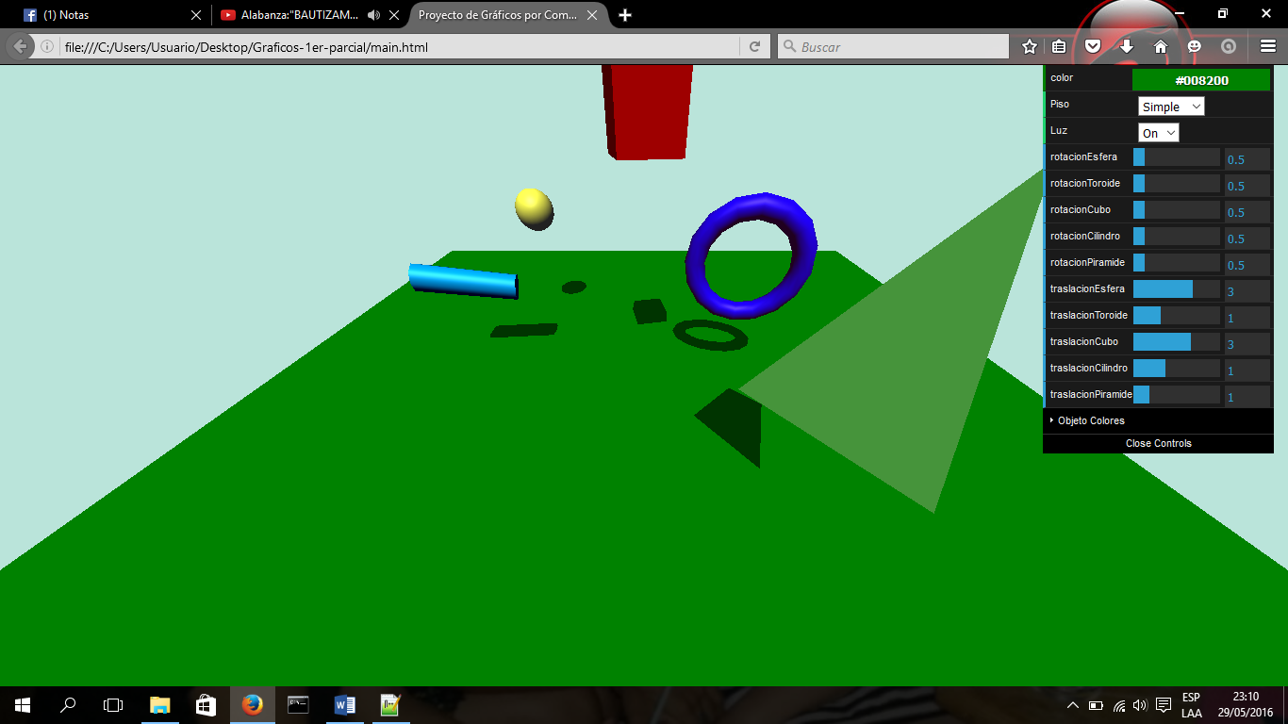

**Figura 14**

***Agregando paleta para cambiar de color cada elemento***

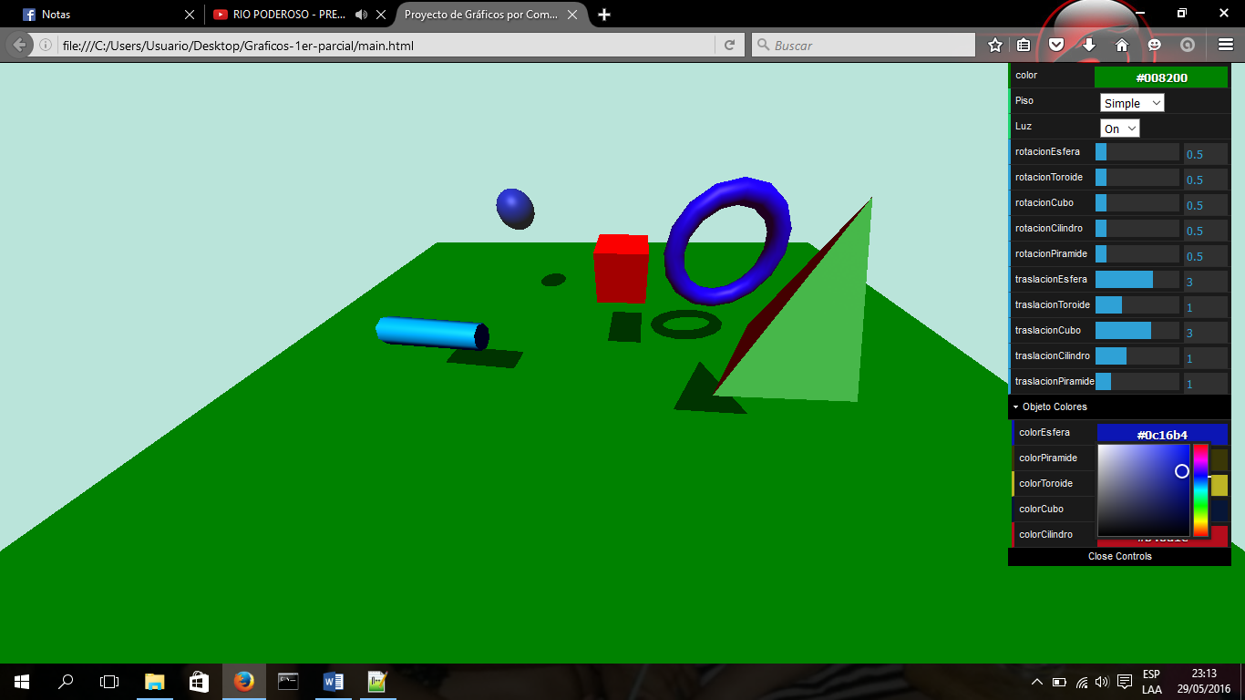

**Figura 15**

***Agregando control de tamaño para un objeto***

En el ejemplo se puede ver aumentado el tamaño de la esfera en la **Figura 16**.

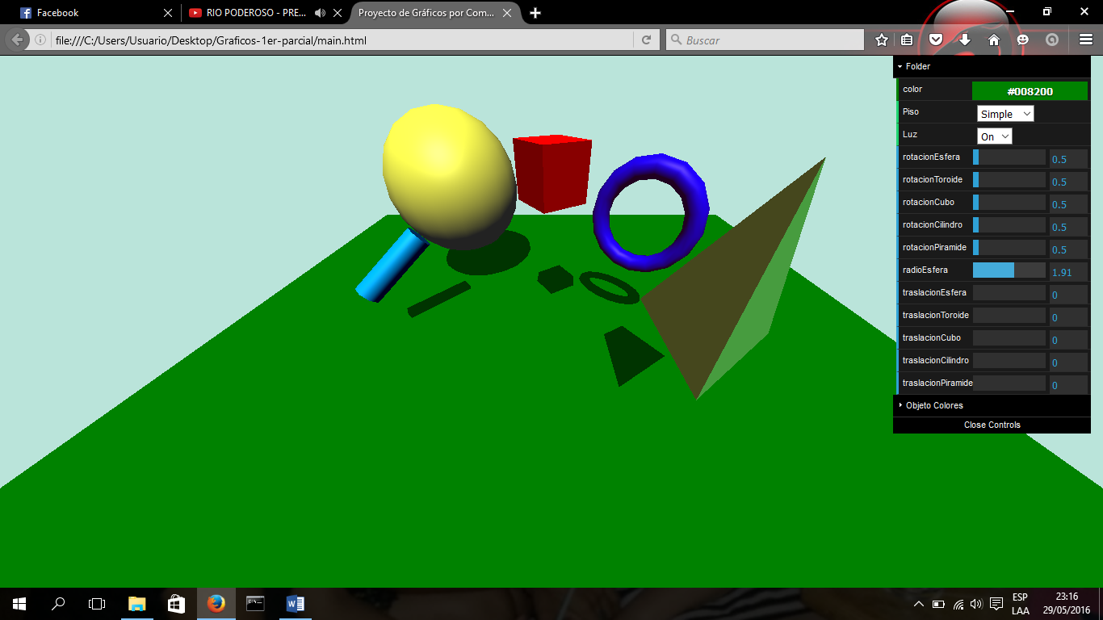

**Figura 16**

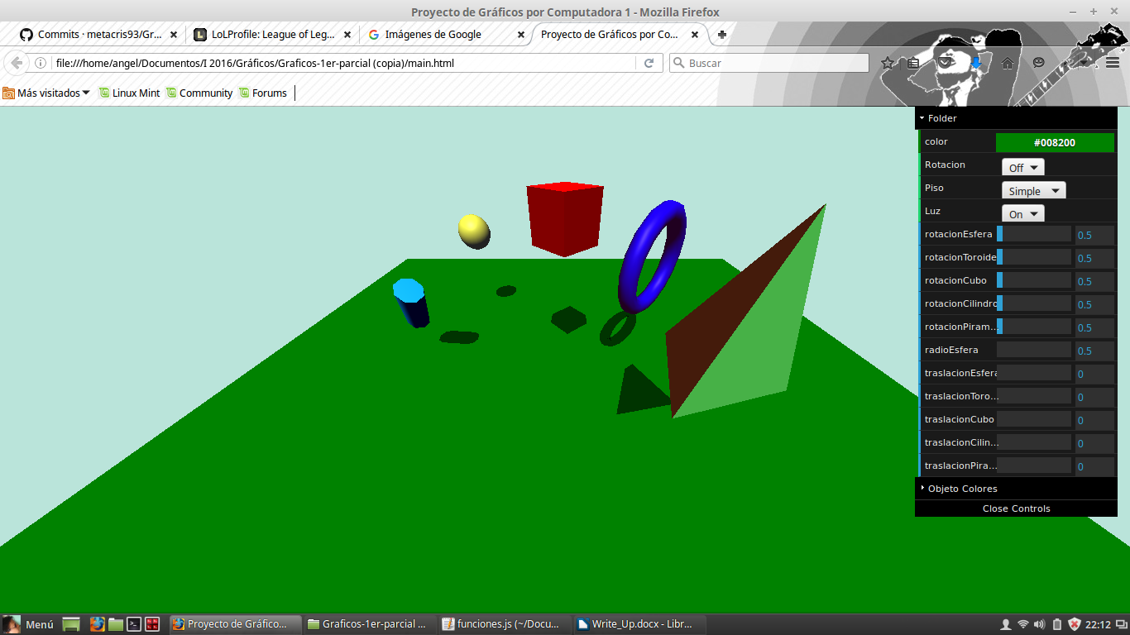***Agregando control de rotación de la escena***

***Figura 17***

***Rotando la escena con el control de rotación***

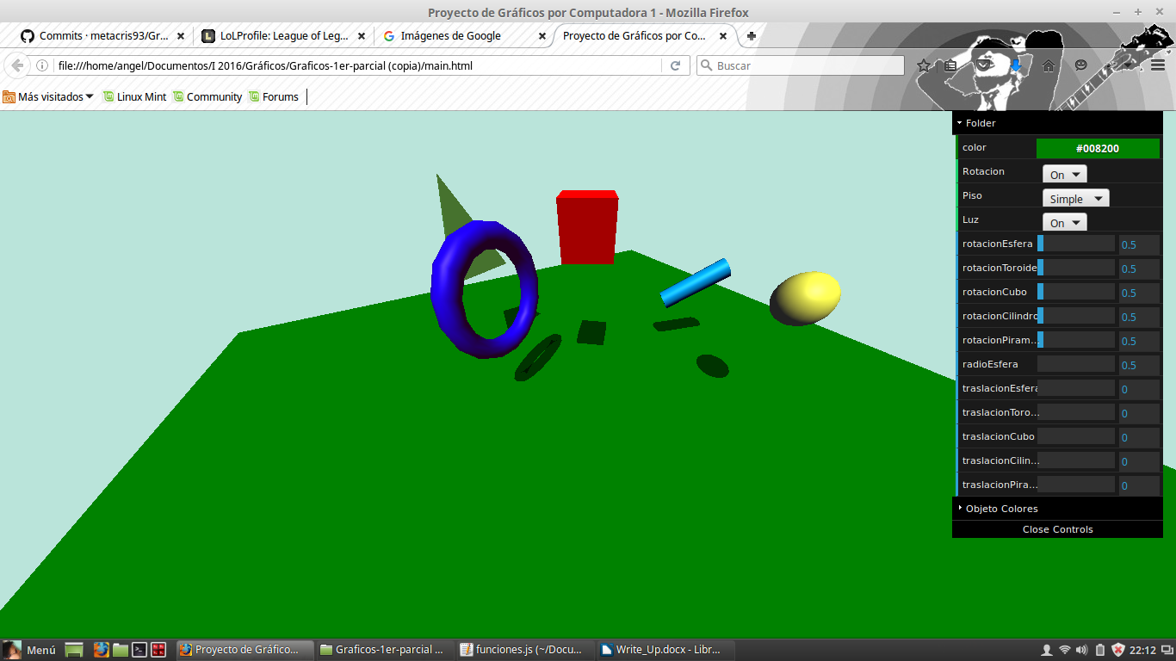

***Figura 18***

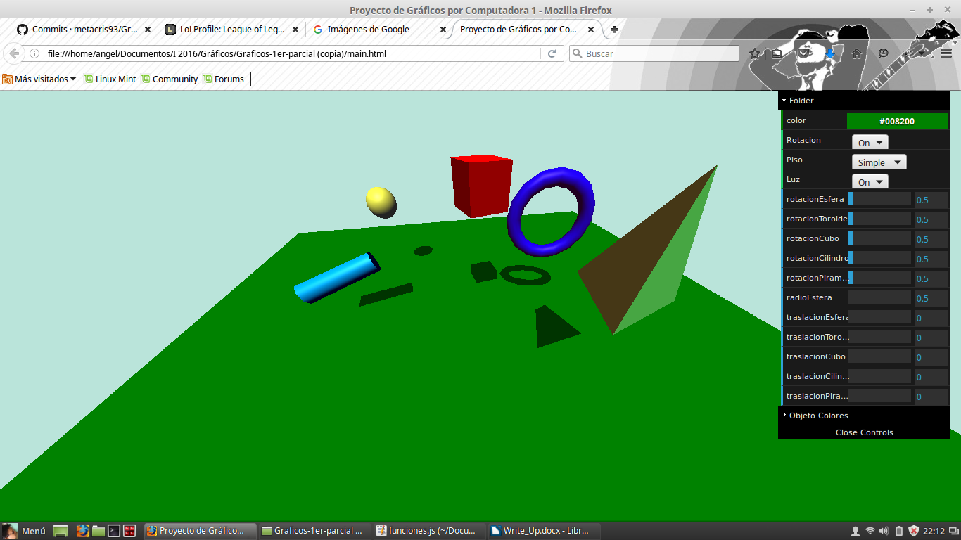

***Figura 19***

***Agregando Textura a los Objetos***

Añadiendo textura de imágenes a cada objeto para resaltar y sea visible una forma realista a cada objeto. Por consiguiente, se añadió un panel de Control para poder manipular la textura si desea añadir o no Textura.

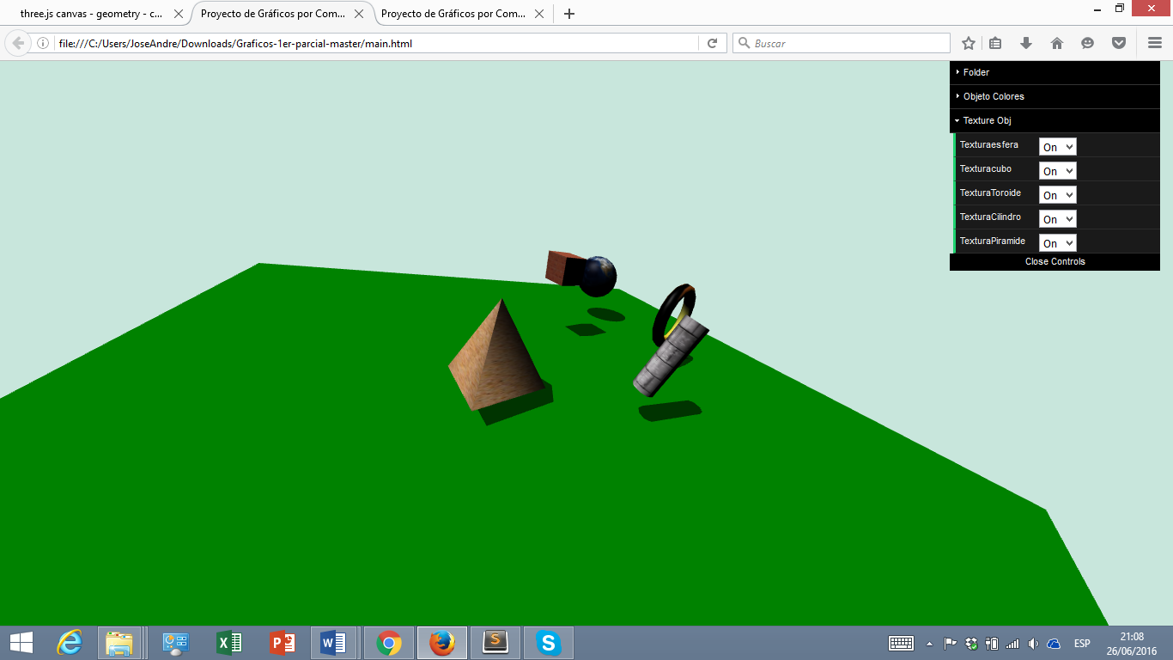

**Enlace del repositorio en Github:** [**https://github.com/metacris93/Graficos-1er-parcial**](https://github.com/metacris93/Graficos-1er-parcial)

**Notas**

Ejecutar el archivo **main.html** desde Chrome, ya que hemos trabajado con ese navegador.